Fonctions | Représentation graphique  Tableau de valeurs | CASIO  Graph 35 +

? | Tracer la courbe représentative de la fonction $f(x)=x^{2}+4x−8$ définie sur l’intervalle [ −8 ; 6 ].  Editer le tableau de valeurs de cette fonction. | ?

Définir une fonction
Touche MENU, choisir GRAPH puis touche EXE  Introduire la fonction par exemple en Y1.  Valider avec la touche EXE .  Utiliser la touche X,θ,T pour la variable X. | 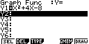
Tracer la courbe représentative

Choisir DRAW ( Touche F6 ).  → L’écran ci-contre n’est qu’un exemple, il est possible que celui affiché sur votre calculatrice soit différent. | 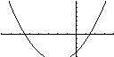

Régler la fenêtre d’affichage
Instruction V-Window ( Touches SHIFT puis F3 ).  Régler les paramètres comme sur l’écran ci-contre.  Touches  et  pour changer de ligne.  Touche EXE puis instruction DRAW. | 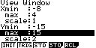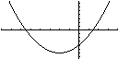

Régler les paramètres du tableau de valeurs

Touche MENU , choisir TABLE puis EXE.  Sélectionner RANG (touche F5)  Régler les paramètres comme sur l’écran ci-contre.  Start : valeur initiale (1ère valeur du tableau).  End : valeur finale (dernière valeur du tableau).  Pitch : pas du tableau (écart entre deux valeurs successives).  Touche EXIT pour revenir à l’écran précédent. | 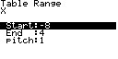

Afficher le tableau de valeurs
Sélectionner TABL ( Touche F6 ).  → Si l’écran n’affiche pas toutes les valeurs souhaitées, on peut se déplacer dans la table à l’aide des flèches. | 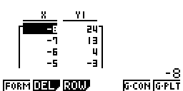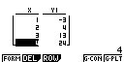

Parcourir une courbe
Instruction TRACE (touches SHIFT et F1 ).  Touches ➢ et  pour se déplacer sur la courbe.  L’expression de la fonction ainsi que les coordonnées du point où est situé le curseur sont affichées. | 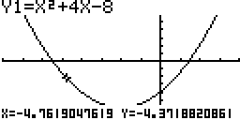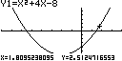

Calculer une image
Mode calcul : touche MENU , sélectionner RUN  Touche VARS et choisir GRPH .(touche F4 ⁾ . | 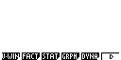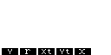
Mettre la valeur dont on veut l’image dans la mémoire X, par exemple pour l’image de 3 :  Touches 3 → X,θ,T puis EXE .  → correspond à la touche de mise en mémoire.  Instruction Y ( touche F1 ) suivie du numéro de la fonction à utiliser (pour notre exemple Y1 ).Valider avec EXE . | 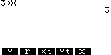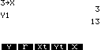
Ajouter une fonction

Mode graphique : touche MENU choisir GRAPH  Introduire la nouvelle fonction par exemple en Y2  Puis DRAW .  Le tableau de valeurs est lui aussi mis à jour :  Touche MENU , choisir TABLE puis TABL .  Utiliser les flèches ➢ et  pour se déplacer. | 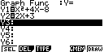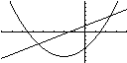  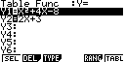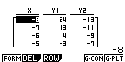

Choisir les fonctions affichées
Mode graphique : touche MENU , choisir GRAPH  Avec les flèches, sélectionner la fonction que vous ne souhaitez plus afficher.  Choisir SEL (touche F1 ) pour valider votre choix.  Le signe = doit alors être = et non plus = .  Sélectionner DRAW pour tracer les courbes choisies.  Pour réafficher une fonction, procéder de la même façon.  Le signe = doit de nouveau être = au lieu de = . |  | 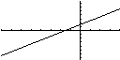
 | On peut faire la même chose dans le mode table :  touche MENU , choisir TABLE  Sélectionner les fonctions à afficher puis TABL . |  | 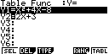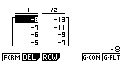

Effacer une fonction
Sélectionner la fonction à effacer, par exemple Y1.  Puis instruction DEL (touche F2 ), et enfin choisir YES (touche F1 ). | 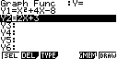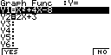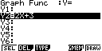

⇒ Problèmes pouvant être rencontrés

Problème rencontré | Comment y remédier
Syn ERROR | L’expression de la fonction est mal saisie.  Par exemple erreur de variable. Appuyer sur AC/On
Ma ERROR | Vérifier la fenêtre d’affichage.
⇒ Compléments

Régler la fenêtre d’affichage

La fenêtre d’affichage est la partie du plan délimitée par les valeurs  Xmin, Xmax, Ymin et Ymax.  La distance entre les graduations est définie par X scale pour l’axe horizontal et par Y scale pour l’axe vertical. | 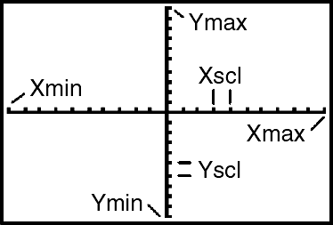
Représenter une inéquation

Représenter graphiquement le système  Mode GRAPH .  Choisir TYPE (touche F3) puis  (touche F6), et Y (touche  F3).. En Y1, saisir ; valider par EXE  Revenir au menu TYPE.(touche F3) puis (touche F6), et l’instruction Y (touche F4), saisir ; valider par EXE.  Sélectionner DRAW (touche F6). | 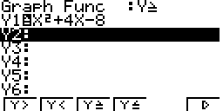  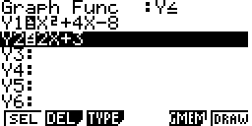  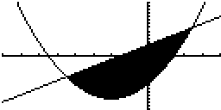

⇒ Commentaires

! Pour tracer le graphe d’une fonction, vous devez sélectionner le mode GRAPH.:
La Casio Graph 35 + dispose de quatre modes graphiques  → Y = (graphes de fonctions)  → r = (graphes polaires ; voir notice)  → Parm (graphes paramétriques ; voir notice)  → x = c (droites parallèles à l’axe des ordonnées) | 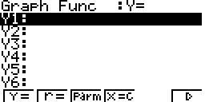

 D’autres paramètres de mode affectent le graphe en cours. Ils sont décrits en détail dans la notice chapitre 1.
En mode RUN , sélectionner SET UP (touches SHIFT MENU).
→ Display (format d’affichage) , qui affecte l’affichage des coordonnées des points du graphe.
→ Deg, Rad ou Gra : unité d’angle ( degrés ,radians ou grades) affectant l’interprétation de certaines fonctions.
→ Connected ou Plot : affecte le tracé des fonctions sélectionnées : ligne continue ou affichage de points non reliés.

